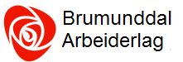

***ÅRSMØTE***

***22.mars 2021***

***Årsberetning 2020 og årsmøtedokumenter***

***Alle skal med***

**Årsmøtet Brumunddal Arbeiderlag 22.mars -21**

**Forslag til dagsorden.**

1. Åpning
2. Konstituering, valg av dirigent og sekretær
3. Beretning 2020
4. Regnskap 2020
5. Innkomne forslag
6. Den politiske situasjonen v/ Stortingsrepresentant Sverre Myrli
7. Valg
8. Avslutning

**Årsmøtedokumenter.**

Årsberetning for 2020

Regnskap med revisjonsberetning for 2020

Forslag til budsjett for 2021

Innkomne forslag

**Sak 1. Konstituering.**

Forslag på dirigent: Jan Torkehagen

Forslag på sekretær: Unni Øien



**Brumunddal Arbeiderlag, Årsberetning 2020.**

1. **STYRETS SAMMENSETNING:**

Styrer har i årsmøteperioden bestått av:

Leder: Jan Torkehagen

Nestleder: Anne Marie Pettersen

Sekretær: Unni Øien

Kasserer: Kjell Juliussen

Studieleder: Line Werven

Styremedlemmer: Jarl Kurud

Tor Mathiesen. (døde oktober -20)

Egil Flygind (styremedlem fra okt-20)

Varamedlemmer: Eva O. Høisveen

Anders Nybakken

Etter fusjon med Furnes Arbeiderforening i okt.-20 gikk Jan Olav Tuterud og Erling Segelstad inn i styret med tale og forslag fram til årsmøte 2021.

1. **Styremøter.**

Styret har i årsmøteperioden behandlet 50 saker og avholdt 6 styremøter. Alle styremøtene har åpnet med «åpen halvtime». Her har det vært åpnet for innspill av aktuelle saker som det enkelte styremedlem ønsket uformell drøfting av. Noen av sakene som er blitt tatt opp er blitt satt opp som sak på neste styremøte.

Noen saker styret har behandlet:

Arbeiderlaget sendte inn 3 forslag i forbindelse med forslag til årsbudsjett 2021 for Ringsaker kommune:

* + Fryse godgjøringen til de Folkevalgte i 2021 på grunn av den økonomiske situasjonen i kommunen.
  + Redusere lærlingeplasser fra 42 til 40. I stedet for 42 til 36 som foreslått. Kommunen trenger lærlingeplasser.
  + Opprettholde gaver til 50 og 60 åringer og ved pensjon.
  + Brumunddal Arbeiderlag hadde flere faner på Folkets Hus som vi betalte forsikring på. Fanene er nå overlever til Arbeiderbevegelsens Arkiv på Hamar som nå har alt ansvar for dem.
  + Styret behandlet i flere møter henvendelsen fra Furnes Arbeiderforening ønsket om en sammenslåing med Brumunddal Arbeiderlag. Styret var positiv til dette og et konstituerende møte ble avholdt den 14.sept.-20. Alle formaliteter er nå på plass.
  + Plan for Brumunddal sentrum Nord.
  + Skolestrukturen i Ringsaker
  + Nominasjon til Stortingsvalget 2021.
  + Utkast til partiprogram for Arbeiderpartiet landsmøtet 2021.
  + Kontingentsituasjon i laget har vært fast post på alle styremøtene
  + Stafett for livet. Den ble avlyst dette året, men vi bevilget Kr. 5000,-

som vedtatt på årsmøte 2020.

* + Oppfølging av navneforslag på «Juliestranda» i Mjøsparken.

1. **Andre møter.**

Styret hadde planlagt flere aktiviteter i 2020. Vi hadde avtale med Sigbjørn Johnsen der tema skulle være forslag til partiprogram. Vi hadde planlagt møte på tema, Norsk Jernbanepolitikk, med Sverre Myrli som innleder.

Standsaktiviteter i Brumunddal var også planlagt.

Alt dette måtte avlyses på grunn av covid-19.

Vi fikk imidlertid avholdt en motivasjonskonferanse på Wood Hotel i Brumunddal hvor Frode Stang var engasjert som innleder og konferanseleder. I overkant av 20 deltakere hadde en meget lærerik lørdag.

Leder har deltatt på eiermøte i Hamar Media.

1. **Medlemmer.**

Brumunddal Arbeiderlag hadde pr. 31.12.2019, 149 medlemmer. Pr 31.12.2020 hadde vi 203 medlemmer. Dette er en betydelig økning som i første rekke skyldes sammenslåingen med Furnes Arbeiderforening fra 1.okt.-20.

1. **Økonomi.**

Det vises til kassererens regnskapsoversikt.

1. **Representasjon**

Laget har vært representert i følgende fora:

* Folkets Hus, Brumunddal
* Generalforsamlingen i Hamar Media
* Årsmøte i Arbeiderbevegelsens arkiv.
* Kvinnenettverket.
* Organisasjonssamling i Innlandet Arbeiderparti.

1. **Medlemskap**

Laget er medlem av:

* Arbeiderbevegelsen Arkiv Hedmark
* Arbeiderbevegelsens Rus og Sosialpolitiske Forbund (AEF).
* Andelseier i Folkets Hus, Brumunddal SA.
* Brumunddal Arbeiderlag har 28 aksjer i Hamar Media (inkl.14 fra Furnes)

1. **Avslutning.**

2020 ble et veldig spesielt år, preget av covid-19 virus. Vi hadde planlagt mange aktiviteter, men som ble avlyst pga smittevernbestemmelser. Styret beklager at det på grunn av covid-19 ikke ble avholdt medlemsmøter i perioden.

Vi gjennomførte en fin og ryddig prosess i forkant av sammenslåingen med Furnes Arbeiderforening. Takker Furnes for deres bidrag i prosessen.

Styret vil takke for et godt samarbeid i det vanskelige året vi har lagt bak oss. Vi håper at vi snarest mulig kommer tilbake til en normal situasjon slik at vi kan gå inn i en viktig valgkamp med alle de ressurser vi trenger for å sikre et nytt flertall etter Stortingsvalget.

Brumunddal Arbeiderlag den 8.mars -21

Jan Torkehagen Anne Marie Pettersen Unni Øien

Kjell Juliussen Line Werven Jarl Kurud

Egil Flygin Eva Olsen Høisveen Anders Nybakken

Jan Olav Tuterud Erling Segelstad

|  |  |  |  |
| --- | --- | --- | --- |
| ***BRUMUNDDAL ARBEIDERLAG***  ***REGNSKAP 2020*** | | | |
| ***INNTEKTER*** | ***BUDSJETT 2020*** | ***REGNSKAP***  ***2020*** | ***BUDSJETT 2021*** |
| *Salg av merker* | *0* | *0* | *0* |
| *Medlemskontingent* | *-8.000* | *-5.328* | *-6.000* |

|  |  |  |  |
| --- | --- | --- | --- |
| Kundeutbytte Sp.banken | -800 | -858 | -800 |
| Utbytte Hamar Media | -42.000 | -42.000 | -42.000 |
| Renteinntekter | -8.500 | -9.817 | -12.000 |
| **SUM INNTEKTER** | **-59.300** | **-58.003** | **-60.800** |

|  |  |  |  |
| --- | --- | --- | --- |
| **UTGIFTER** |  |  |  |
| Leie lokale | 22.000 | 16.200 | 22.000 |
| Valgkamputgifter | 0 | 0 | 20.000 |
| Styrehonorar | 15.500 | 15.500 | 15.500 |
| Sangkor | 10.000 | 0 |  |
| Administrasjonsutgifter | 1.500 | 2.663 | 3.000 |
| Annonser | 10.000 | 7.340 | 10.000 |
| Gaver og utmerkelser | 6.500 | 9.824 | 7.500 |
| Bevilgninger, kontingenter | 6.500 | 5.750 | 6.500 |
| Merkeutdeling | 2.400 | 999 | 1.500 |
| Forsikringspremie | 5.700 | 0 | 0 |
| Veterangruppa | 2.500 | 0 | 10.000 |
| Møter og seminarer | 0 | 29.680 | 50.000 |
| Bevertning møter/seminarer | 3.000 | 6.107 | 4.500 |
| Bank- og kortgebyrer | 150 | 144 | 150 |
| **SUM UTGIFTER** | **85.750** | **94.207** | **150.650** |
| **Resultat(underskudd)** | **26.450** | **36.203** | **89.850** |

|  |  |  |
| --- | --- | --- |
| **BALANSE/BEHOLDNING** | **IB (1/1)** | **UB(31/12)** |
| Brukskonto SH | 21.811 | 5.799 |
| Høyrentekonto SH | 554.688 | 719.188 |
| Brukskonto Coop | 308 | 308 |
| Høyrentekonto Coop | 425.917 | 782.446 |
| Aksjer Hamar Media | 280.000 | 280.000 |
| Aksjer HM fra Furnes AF |  | 280.000 |
| **SUM BEHOLDNING** | **1.282.724** | **2.067.741** |

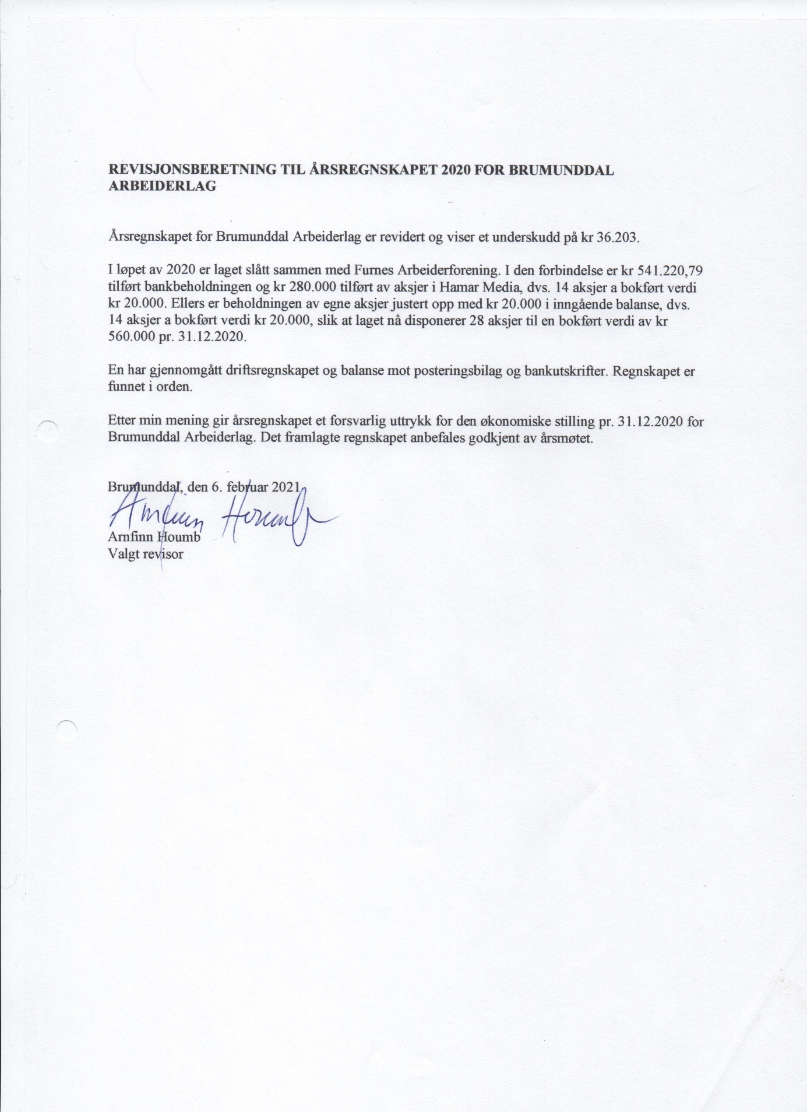

**Årsmøtet Brumunddal Arbeiderlag 22.mars .21**

**Innkomne forslag**

**Forslag 1.**

**Forslagstiller. Styret**

Revidering av Brumunddal Arbeiderlag sine vedtekter etter landsmøtet i Arbeiderpartiet. (se vedlegg)

**Styrets innstilling**: Forslaget vedtas.

**Forslag 2.**

**Forslagstiller. Styret.**

Styret foreslår nytt navn på laget etter sammenslåing med flere andre lag.

**Styrets forslag: Brumunddal og omegn Arbeiderlag.**

**Styrets innstilling**: Forslaget vedtas.

**Forslag 3.**

**Forslagstiller: Jan Olav Tuterud, Erling Segelstad, Ronald Bradal og Lovise Skaug**

**Forslag:**

Brumunddal Arbeiderlag skifter navn til «Søndre Ringsaker Arbeiderlag».

**Begrunnelse:**

Som vi alle vet, er Brumunddal Arbeiderlag og Furnes Arbeiderforening nå slått sammen til ett lag. Nå som laget også har medlemmer i bygdene utenfor selve Brumunddal, mener vi dagens navn ikke favner bredt nok.

Nordre del av kommunene har valgt å kalle sitt lag for «Nordre Ringsaker Arbeiderlag».

Det ville derfor harmonere godt om vårt sammenslåtte lag får navnet

«Søndre Ringsaker Arbeiderlag».

**Styrets innstilling**: Brumunddal Arbeiderlag har de siste årene blitt fusjonert med flere Arbeiderlag. Hva fremtiden vil være er usikkert. Styret er derfor av den formening at navnet på laget bør gjenspeile dette.

**Styrets innstilling**: Støttes ikke. Se styrets innstilling i forslag 2.

**Forslag 4.**

**Forslagstiller styret:**

**Honorering av Forliksrådsmedlemmer**

Forliksrådet er den laveste domstolen for sivile saker i Norge og er både en meklingsinstitusjon og en domstol.

Det er kommunestyret som velger medlemmer til forliksrådet. Domstolloven § 56 angir hvem som kan velges til forliksrådsmedlemmer. Det skal velges forliksråd i alle kommuner, møtehyppighet står i forhold til størrelse på kommunen, etter hvert har flere kommuner gått sammen om felles forliksråd, slik som Ringsaker, Hamar, Stange og Løten.

Dette medfører flere møtedager, for nevnte kommuner en dag pr. uke pluss forberedelse. Dette har betydning for hvem som ønsker å velges. De som er i jobb må ha permisjon fra jobb en dag pr. uke i fire år samt tap av inntekt.

Godtgjørelse til forliksrådets medlemmer betales pr. sak, honoraret danner ikke grunnlag for pensjon, feriepenger eller sykepenger.

Som utgangspunkt dekkes ikke tapt arbeidsfortjeneste for forliksrådsmedlemmer, men det kan søkes om dette, beløpsgrensen er på kr 750,- pr dag.

Honorering av forliksrådene har vært oppe til behandling på «alle» landsmøter i Samarbeidsutvalget for Forliksråd og Namsmenn. (SFN) Styret i SNF har tatt saken opp med Justisdepartementet ved flere anledninger uten å få gehør, saken må derfor tas opp til politisk behandling.

Samtidig skriver departementet i rundskriv G 50/99 nr 2: « Departementet vil fremheve at forliksrådene i vår rettergangsordning har en viktig og krevende oppgave. For at de skal kunne løse oppgaven, er det derfor nødvendig at det til forliksrådsmedlemmer bare velges personer som til ethvert henseende er skikket for vervet.»

På grunn av honoreringen er erfaringen ved siste valg av forliksråd at de som kunne egnet seg og ønsket seg dette vervet ikke hadde råd til å stille til valg.

Det henstilles til at Arbeiderpartiet tar opp saken med Justis- og beredskapsdepartementet, for om mulig å få en mer rettferdig honorering av forliksrådene slik at det ikke er honoreringen som avgjør *hvem* som velges til denne viktige oppgaven som forliksrådsmedlemmer.

**Styrets innstilling:**

Brumunddal Arbeiderlag støtter forslaget. Forslaget oversendes Ringsaker Arbeiderparti for videre behandling. Årsmøtet i Brumunddal Arbeiderlag ber om at Ringsaker Arbeiderparti støtter forslaget og oversender forslaget videre til Stortingsrepresentanter/kandidater fra valgkrets Hedmark og Oppland og til Arbeiderpartiet sin fraksjon i justiskomiteen på Stortinget.

**Forslag 5.**

**Forslagstiller: Jan Olav Tuterud, Erling Segelstad, Ronald Bradal og Lovise Skaug**

**Videreføring av støtteprosjekt**

**Furnes Arbeiderforening har i en årrekke bevilget penger til internasjonalt solidaritetsarbeid. Bevilgningene har gått til én bestemt sak:**

**Støtte av utdanning for ungdom i Sør-Sudan.**

Bakgrunn:

Norge har i flere tiår vært sterkt engasjert i utviklingen i Sør-Sudan og i opprettelsen av denne staten. Engasjementet har i stor grad skjedd ved at flere frivillige organisasjoner har vært svært aktive i området. I fremste rekke har Kirkens Nødhjelp og Norsk Folkehjelp stått, men en rekke andre organisasjoner har også engasjert seg i området i løpet av de siste årene, slik som Redd Barna, ADRA (Adventistkirkens globale utviklings- og nødhjelpsorganisasjon), Oslosenteret, LHL Internasjonal (Landsforeningen for lunge- og hjertesyke), Partnership for Change (arbeider for å skape en bærekraftig utvikling), Flyktninghjelpen, KFUK – KFUM Global og Leger uten grenser.

Når Furnes Arbeiderforening har engasjert seg i dette, skyldes det at Ronald Bradal i mange år, og på mange måter, har hatt god kontakt med personen Marit Hernæs og blitt godt kjent med det arbeidet hun gjør/har gjort.

Marit Hernæs har i flere omganger arbeidet for Norsk Folkehjelp og for FN i Sør-Sudan. Hennes siste oppdrag dreide seg om å fremme «Kvinner kan» - programmer i Sør-Sudan, før folkeavstemmingen om hvorvidt landet skulle bli selvstendig. I løpet av sine mange opphold i landet, kom hun i kontakt med flere sivile; blant annet en del tidligere barnesoldater. Det var blant disse at hennes engasjement for å skaffe en del unge utdanning, begynte. Senere har engasjementet blitt utvidet til flere andre.

Marit Hernæs har vært leder i «Støttegruppe for Sudan og Sør-Sudan» (SSF) i mange år, hvor Ronald Bradal har vært styremedlem i 4 år. Hun har vært leder for møteserien «Sudan forum»; her møtes mange organisasjoner, sammen med NORAD og den norske regjeringens spesialutsending for Sør-Sudan. Studenters arbeid/resultater er hele tiden blitt dokumentert. Vi har en kontakt i Marit Hernæs som vi vet forvalter pengestøtte på best mulig måte.

**Forslag:**

1. Brumunddal Arbeiderlag bevilger 10.000 kr for å videreføre støtte til det støtteprosjektet som er omtalt ovenfor.
2. Pengene overføres til Marit Hernæs, som i neste omgang sørger for at pengene formidles/leveres via Kirkens Nødhjelp
3. Da det alltid har vært viktig for Arbeiderpartiet å vise internasjonal solidaritet, og bevilges det ytterligere 10.000 kr til Norsk Folkehjelps internasjonale arbeid.

**Styrets innstilling:** Brumunddal Arbeiderlag støtter forslag til støtte for 2021. Eventuell videre støtte vurderes i forbindelse med det årlige budsjettarbeidet i arbeiderlaget.

**Forslag 6.**

**Forslagstiller: Arnfinn Houmb**

**Økonomiske retningslinjer for Brumunddal Arbeiderlag**

1. Som følge av sammenslåing av Brumunddal Arbeiderlag og Solheim Arbeiderlag, og Brumunddal Arbeiderlag og Furnes Arbeiderforening, har Brumunddal Arbeiderlag pr. 1.1.2021 følgende beholdning:
2. Bankinnskudd kr 1.xxx.xxx
3. 28 aksjer i Hamar Media kr 560.000 (bokført verdi a kr 20.000 pr. aksje)
4. Bankinnskuddet splittes i en brukskonto på kr 75.000, og restbeløpet, kr 1.xxx.xxx, i en sparekonto, som plasseres til høyest mulige renter.
5. Sparekontoen, heretter benevnt grunnkapitalen, er, med unntak av renteavkastningen, i utgangspunktet urørlig (ref. punkt 6).
6. I driftsbudsjettet for hvert år inngår forrige års renteavkastning, forrige års aksjeutbytte og inneværende års anslåtte andel av medlemskontingenten, som inntekt. I tillegg kan årsmøtet balansere budsjettet med moderat bruk av arbeidskapitalen (=innestående på brukskontoen).
7. Lagets drift tilpasses det budsjettet som er vedtatt på årsmøtet. Driften kan imidlertid ses over perioder på fire år, der utgiftene kan overstige inntektene i år med valg, men da forutsatt et mindreforbruk i år uten valg.
8. Kun i ekstraordinære tilfeller kan deler av grunnkapitalen disponeres, og da med en sum begrenset oppad til 5 % av innestående beløp. En slik omdisponering kan kun gjøres i et ordinært årsmøte med ¾ flertall, og etter enstemmig innstilling fra styret. Styret er i en slik sammenheng kun beslutningsdyktig om minst ¾ av styremedlem-mene er til stede.
9. Salg av aksjer i Hamar Media kan kun gjøres i et årsmøte med ¾ flertall.

**Styrets innstilling**: Styret i Brumunddal Arbeiderlag har det siste året ved flere anledninger drøftet lagets økonomiske situasjon, herunder hvordan vi skulle forvalte lagets kapital. Dette er et viktig tema som må følges opp videre i styret.

**Forslag til vedtak:** Forslaget fra Arnfinn Houmb oversendes det nye styret**.**